Navodila za izpolnjevanje vloge za vpis v razvid izvajalcev javno veljavnih programov vzgoje in izobraževanja

Zgodovina dokumenta

Verzija | Sprememba | Avtor | Opis sprememb
1.0 | 26.01.2024 | MDP | Vzpostavitev dokumenta

Kazalo vsebine
1. Uvod 4
2. Navodila za izpolnjevanje vloge 4
2.1 Prijava v portal SPOT 4
2.2 Izbira podjetja 4
2.3 Izbira postopka 5
2.4 Izpolnjevanje vloge 6
2.5 Spremljanje statusa vloge 19

Uvod
Elektronski postopek za oddajo vloge za vpis v razvid izvajalcev javno veljavnih programov vzgoje in izobraževanja je na portalu SPOT vzpostavljen od januarja 2024. Namenjen je izvajalcem javno veljavnih programov vzgoje in izobraževanja. Razvid vodi ministrstvo, pristojno za vzgojo in izobraževanje.

Pravna podlaga:

- Zakon o organizaciji in financiranju vzgoje in izobraževanja (ZOFVI)
- Pravilnik o vodenju razvida izvajalcev javno veljavnih programov vzgoje in izobraževanja

Navodila za izpolnjevanje vloge

Prijava v portal SPOT
Pred pričetkom izpolnjevanja vloge se je najprej potrebno prijaviti v portal SPOT na tem naslovu: https://spot.gov.si/ .
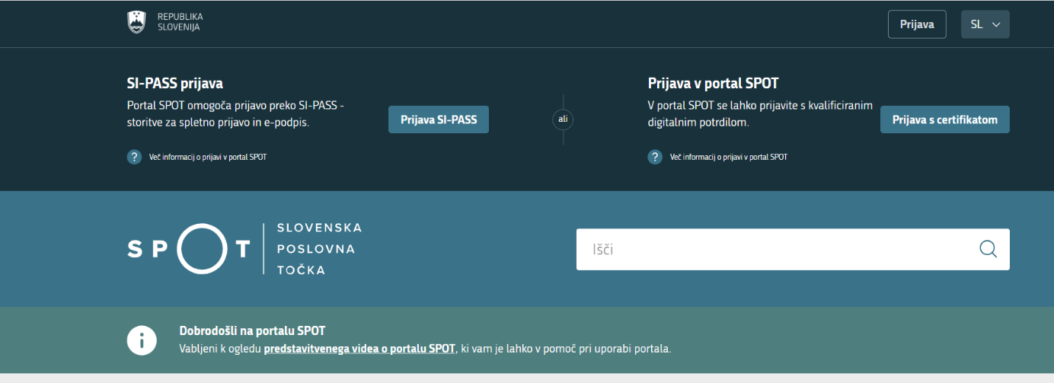
Slika 1: Vstopna stran portala SPOT in prijava
Svetujemo vam, da se prijavite prek prijave SI-PASS, saj bo ta prijava postala kmalu obvezna. Navodila za registracijo v sistem SI-PASS so dostopna na spletni strani SI-TRUST.

Izbira podjetja
Po uspešni prijavi v portal SPOT je potrebno izbrati poslovni subjekt za katerega želite oddati vlogo. subjekta. Za poslovne subjekte se v polje »Vpišite 10 mestno matično številko« vpiše matična številka poslovnega subjekta. Izbiro zavezanca se lahko opravi tudi s klikom na davčne številke v razdelku »Zadnja uspešna iskanja« ali »Pooblastila«. Uporabnik portala lahko izbere le poslovni subjekt pri katerem je v Poslovnem registru Slovenije (PRS) registriran kot odgovorna oseba. Če bo vloge oddajal uporabnik, ki ni odgovorna oseba, si mora urediti pooblastilo. Navodila za izvedbo postopka pooblaščanja so na voljo na spletni strani.
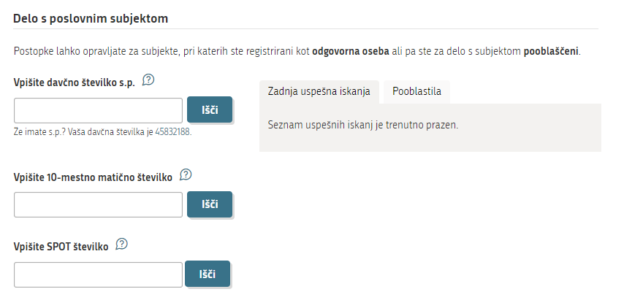
Slika 2: Delo s poslovnim subjektom

Izbira postopka
Med postopki za izbrano podjetje v kategoriji MVI izberete postopek »Vpis v razvid izvajalcev javno veljavnih programov vzgoje in izobraževanja«.
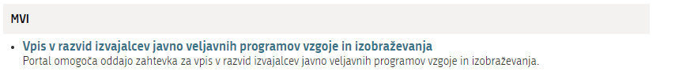
Slika 3: Izbira postopka

Izpolnjevanje vloge

- Korak: Podatki o vlagatelju/izvajalcu
V prvem koraku vnesite manjkajoče podatke o izvajalcu javno veljavnega programa vzgoje in izobraževanja, ki ga želite vpisati v razvid. Predizpolnjeni podatki so se prenesli na podlagi vaše prijave in izmenjavo s Poslovnim registrom Slovenije (PRS).

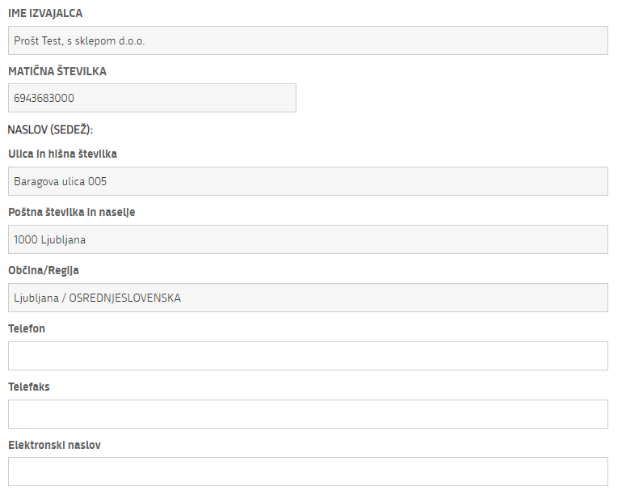
Slika 4: Podatki o izvajalcu
V nadaljevanju označite ustrezni status izvajalca.
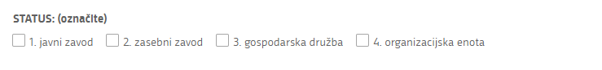
Slika 5: Status izvajalca
Če je status izvajalca »organizacijska enota«, izberite še tip organizacijske enote.
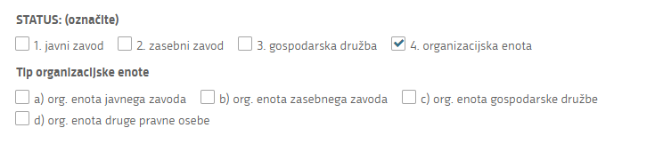
Slika 6: Status izvajalca – tip organizacijske enote
V nadaljevanju označite, če je ustanovitelj izvajalca fizična oseba. Če je ustanovitelj izvajalca fizična oseba, se navedejo tudi ime in priimek, rojstni podatki, bivališče ter EMŠO ustanovitelja.

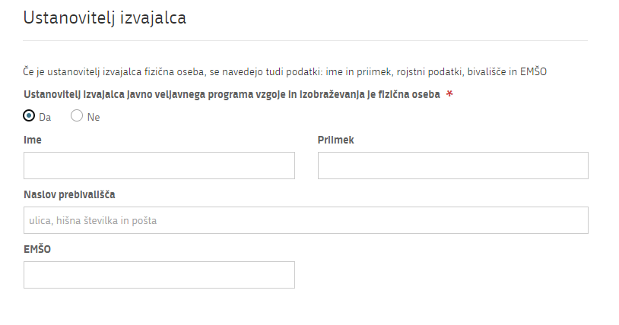
Slika 7: ustanovitelj izvajalca

V nadaljevanju vpišite še naziv javno veljavnega programa, ki je uradno ime programa ter številko Uradnega lista RS, v katerem je program bil objavljen. Označite tudi ali se program izvaja na sedežu izvajalca ali ne.
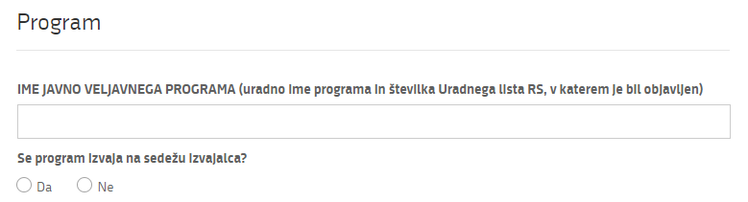
Slika 8: program
Če se program, ki ga vpisujete v razvid, ne izvaja na sedežu izvajalca, vpišite lokacijo izvajanja programa.
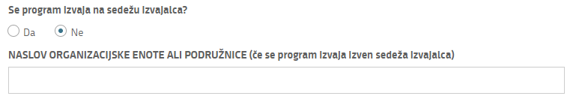
Slika 9: lokacija programa
- Korak: Izjava vlagatelja in priloge
Na naslednji koraku izpolnite še izjavo o zagotavljanju kadrovskih in materialnih pogojev ter priložite zahtevane priloge.
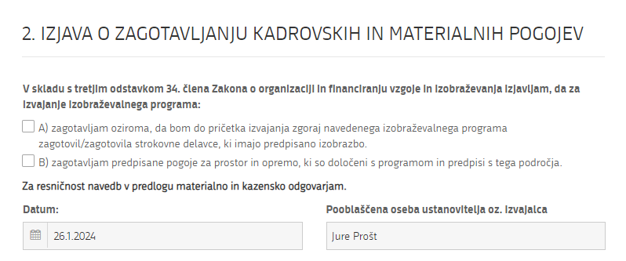
Slika 10: lokacija programa

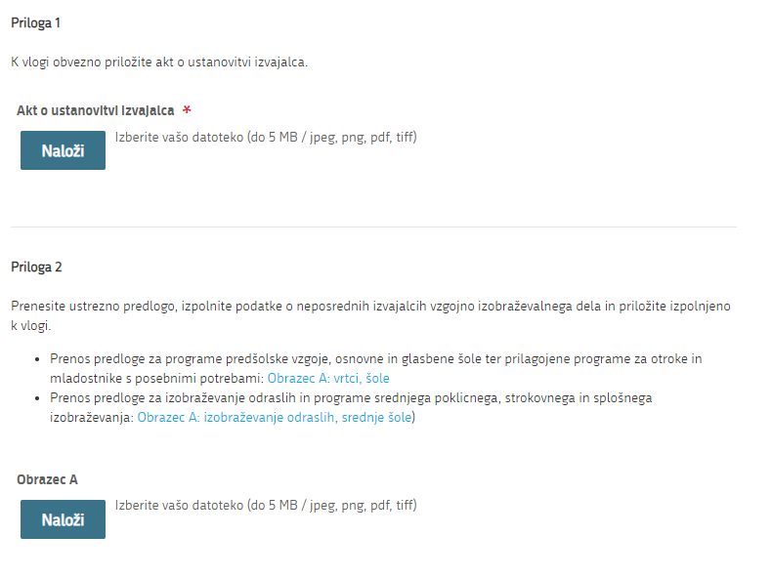
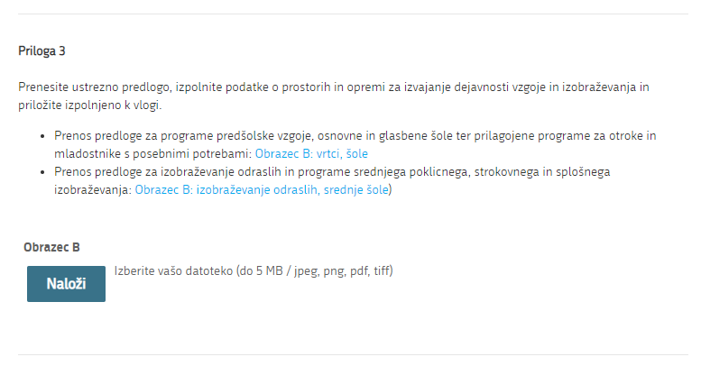
Slika 11: Priloge

- Korak: Podpisovanje vloge
V naslednjem koraku se vam prikaže celoten izpis vloge. Na koncu izpisa imate možnost tiskanja vloge, vračanja na obrazec, kjer lahko popravite vnesene podatke in nadaljevanja v podpisovanje.
Slika 12: Izpis/predogled vloge z gumbom »Podpiši«

S klikom na gumb »Podpiši« portal uporabnika preusmeri na SI-PASS, ki omogoča oblačno podpisovanje. Vnesite svoje SI-PASS geslo in tako podpišete vlogo.
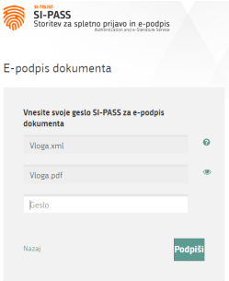
Slika 13: Podpis v SI-PASS

Če opazite, da ste naredili kakšno napako, se s klikom na gumb »Nazaj« vrnete na obrazec in popravite napake.
V postopku podpisovanja se generira mapa (stisnjena mapa v obliki ZIP) v kateri je podpisana PDF vloga, podpisan XML in vsi podpisani dokumenti.
Postopek se nadaljuje s korakom oddaje vloge.

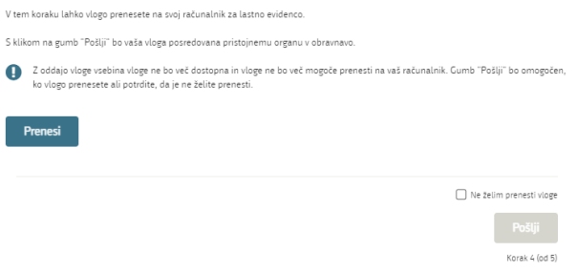
- Korak: Oddaja vloge

Slika 14: Prenos celotne vloge in oddaja

V tem koraku pošljete vlogo organu v odločanje. Vlogo si lahko predhodno lahko tudi prenesete. Gumb »Pošlji«, s katerim organu pošljete vlogo, je na voljo, ko prenesete vlogo ali označite, da vloge ne želite prenesti.
- Korak: Zaključeno
Portal vlogo odda pristojnemu organu v obravnavo. Uporabniku se izpišejo podatki o oddaji vloge in povezava na namizje. Uporabnik dobi na svoj elektronski naslov sporočilo o oddaji vloge.
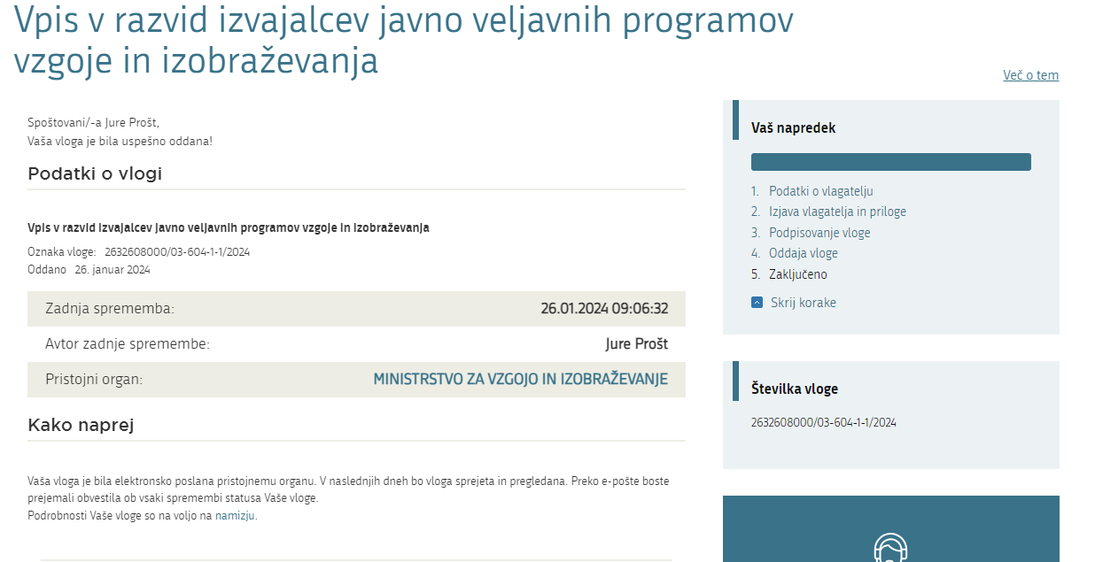
Slika 6: Podatki o oddani vlogi
- Dopolnitev vloge

Če vloga ni popolna, vas pristojni organ pozove k dopolnitvi. Vlogo lahko dopolnite elektronsko tako, da v seznamu vlog v postopku izberete vlogo, ki jo želite dopolniti in v sklopu Delo z vlogo izberete »Dopolni«.
Portal ponudi poseben obrazec, v katerem ima vlagatelj možnost opisati manjkajoče podatke ali priložiti manjkajoče priloge.
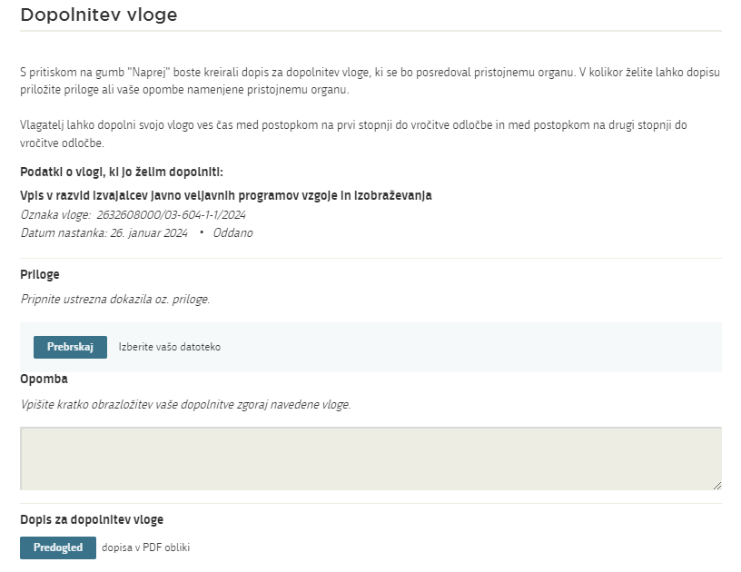
Slika 7: Dopolnitev vloge

S klikom na gumb »Naprej« portal izpiše predogled vloge in ponudi podpisovanje in oddajo vloge.

- Umik vloge
Preden je vloga rešena, portal omogoča vlagatelju, da vlogo umakne. Na strani »Podatki o vlogi« z izbiro funkcionalnosti »Prekliči« začnemo s postopkom umika vloge.
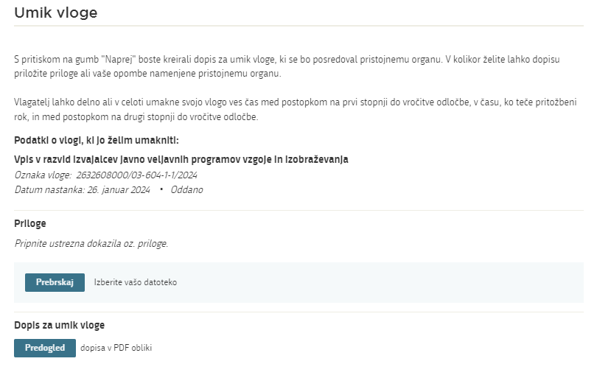
Slika 8. Umik vloge

Portal ponudi popolnoma izpisano vlogo za umik vloge, z vsemi potrebnimi podatki. S klikom na gumb »Naprej« se vam prikaže predogled vloge in možnost za podpisovanje in oddajo umika vloge.

Spremljanje statusa vloge

Podatki o vlogah, ki niso oddane, so oddane ali v reševanju, se nahajajo v seznamu vlog v postopkih. Ko je vloga rešena, se prestavi v delni seznam oddanih vlog.

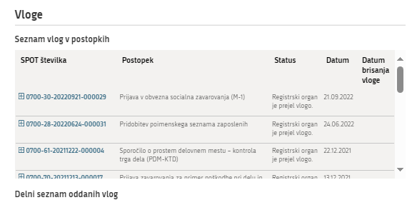
Slika 9. Seznam vlog v postopkih

